今晚22:00东方卫视《未来中国》开播，揭秘全球卫星导航系统中的中国制造

[这就是中国](javascript:void(0);)

**这就是中国**

微信号 mhshHome

功能介绍 东方卫视《这就是中国》节目官方账号 每周一晚22:00东方卫视播出

2022-03-04[原文](https://mp.weixin.qq.com/s?__biz=MzA5NTI5ODk3NA==&mid=2651177039&idx=2&sn=a3f73962fc37e8a8985b86b1d9435824&chksm=8bb014bebcc79da831923432e291e915d4f6f91c245e8d65c7050f32bb7d8ba3293a8940354a&scene=27#wechat_redirect&cpage=5) 发表于

收录于合集



小到出门逛街，大到环球旅行，导航软件已经成为现代人日常出行必不可少的伙伴。自2020年我国自主研发的北斗三号全球卫星导航系统正式开通以来，北斗卫星导航系统已经开始被广泛应用于我们的生活当中，并为我们提供更加精准的定位服务。无论你身在何地，总有十几颗北斗卫星为你守护，并能以厘米级的精度告诉你及你的朋友身处何方。

首档中国前沿科学思想秀《未来中国》将于今晚在东方卫视首播，本节目由电动从此惊艳的凯迪拉克LYRIQ独家冠名播出。本期《未来中国》聚焦北斗卫星导航系统，邀请到中科院微小卫星创新研究院副院长、北斗三号卫星系统总设计师林宝军，揭秘中国北斗的研发历程和硬核功能。更有五名高颜值、高智商、高学历的科学青年团成员从多角度科普北斗卫星导航系统。《未来中国》以通俗易懂的方式阐释科学，立足现在，畅想未来，从人文角度为科学注入暖色。

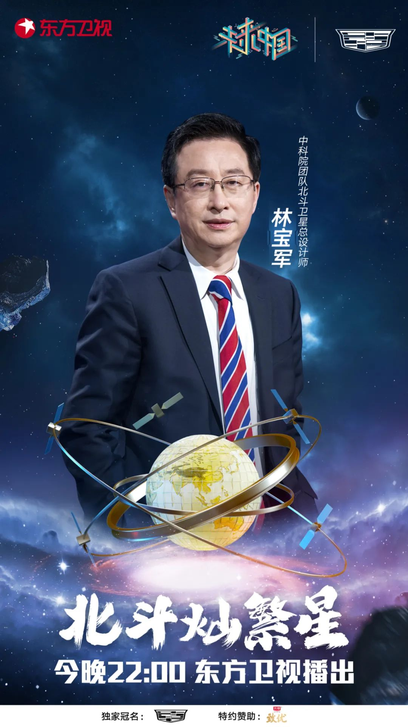

**打破知识壁垒**

**青年学霸趣味解密国之重器**

中国科学院卫星通信硕士毕业的庞博打破科学和脱口秀的次元壁，以敏锐的观察力讲述了北斗卫星导航系统为我们的日常生活带来的翻天覆地的改变。他在现场金句频出，如“南方人不知道南在哪”等，将欢乐气氛拉满，让人忍不住跟着他一起探究导航出现后给人们生活带来的变化。



作为全球唯一采用“中轨+高轨”的卫星导航系统，中国北斗到底有多精密？元宇宙开发者薛来以“神秘的魔鬼码头”这个看上去充满灵异感的标题，介绍了被称为“幽灵码头”的超级枢纽青岛港。偌大的港口空无一人，而众多大型车辆仅靠北斗卫星导航系统的支持就能平稳有序地完成工作。为检测北斗到底能有多精准，薛来邀请到一辆30吨无人驾驶牵引车在北斗的帮助下挑战“驾驶数米距离盖笔帽”，这辆巨型牵引车能否成功？



复旦学霸“车神”张佳伟被安排去当外卖员，还被抢单？原来他是被拥有北斗卫星导航系统技术支撑的无人机抢了先。张佳伟还介绍到，北斗卫星导航系统功能强大，除了可以帮助无人机送外卖，还能辅助高速运输血液、自动化喷洒农药等，由人类发明创造出的科学产物，最终又作用于提升生活质量，科技真正改变了生活。



在没有导航的古代，人们是如何在茫茫大海上定位的？天体物理学博士刘博洋仅凭古书中的一句话描述就复原出了郑和下西洋时用的黑科技，古人还给它起了个极为诗意的名字“牵星板”。复刻自古人智慧结晶的“牵星板”究竟能否定位？它能经得起当场考验吗？



北京航空航天大学硕士李响，则以畅想太空婚礼的形式揭秘了北斗卫星导航系统背后的工作原理。结尾一句蕴含着精妙与浪漫的“你是我的BDS”，更是引来现场所有人的点赞。



《未来中国》高颜值、高学历、高智商的科学青年团以自己实际关切的角度对北斗卫星导航系统进行“科普竞演”，用脑洞大开的方式来阐释“远在天边的北斗导航系统”，打破了普通人与尖端科学之间的知识壁垒，妙趣横生。

**用坚持诠释热爱**

**北斗总师林宝军揭秘研发幕后**

如此精密的北斗卫星导航系统背后，是怎样的一群“北斗人”在为之努力钻研？

《未来中国》为此邀请到中科院微小卫星创新研究院副院长、北斗三号卫星系统总设计师林宝军，他曾带领团队攻克完成了数十项核心关键技术、组织完成了十二颗北斗导航卫星研制及发射部署。出乎所有人意料的是，在北斗之前，林宝军从未涉足导航和卫星领域。

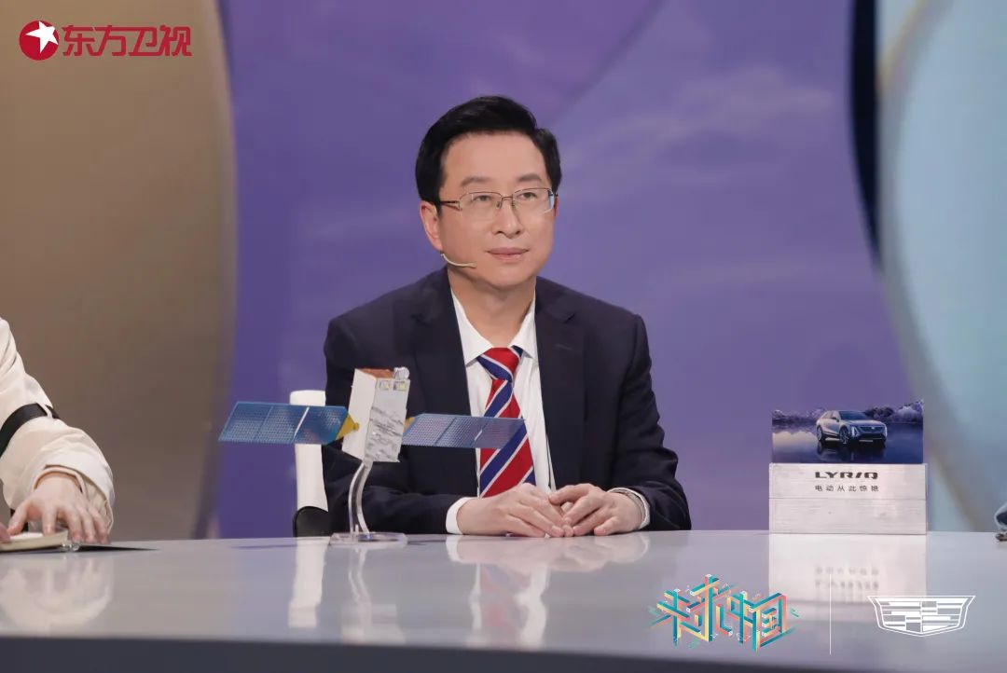

林宝军“转行”的原因与当时的国际环境密不可分。1993年，我国的银河号因为被美军切断GPS信号而步步掣肘，再加上被踢出欧洲伽利略导航系统的研究工作，独立研发导航系统便成了航天人的使命，而临危受命的林宝军由此开启了奋斗一生的事业。提及使命与担当，林宝军分享到，在卫星发射成功前，每一个“北斗人”都顶着巨大的压力，他们深知，“北斗是我国不得不做的国之重器”、“北斗的研发比生命更重要”。而面对斐然成就，林宝军道出北斗人的心声“我们做北斗是为了造福人类，而不是称霸世界”。



在拥有老资格的国外配件和零应用经验的国产部件之间，林宝军如何抉择北斗核心部件？昔日同窗纷纷创业、早已日进斗金，是什么支撑着林宝军坚守着实验室这一方天地？在北斗研发过程中，每一个北斗人带着怎样的决绝顶住压力度过日日夜夜？北斗卫星即将发射前夕，林宝军又是怀着怎样的心情熬过分秒之间？



今晚22:00东方卫视凯迪拉克《未来中国》，北斗总师林宝军、科学引荐人陈辰和由五位学霸青年组成的科学青年团，与你一同探索北斗，感受中国制造！



长按二维码关注“东方卫视”

解锁更多精彩视频↓↓



**周五21:30**

**凯迪拉克《未来中国》**

**以青春之名 燃科学之光！**

强势关注



### 精选留言

用户设置不下载评论